
第二部分 恒定电流
专题2.10 电器铭牌问题
一．选择题
1．（2019江苏泰州12月联考）智能手机耗电量大，移动充电宝应运而生，它是能直接给移动设备充电的储能装置。充电宝的转化率是指电源放电总量占电源容量的比值，一般在0.60-0.70之间（包括移动电源和被充电池的 线路板、接头和连线的损耗)。如图为某一款移动充电宝，其参数见下表，下列说法正确的是（ ）
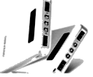
容量 | 20000mAh | 兼容性 | 所有智能手机
边充边放 | 否 | 保护电路 | 是
输入 | DC5V2AMAX | 输出 | DC5V0.1A-2.5A
尺寸 | 156*82*22mm | 转换率 | 0.60
产品名称 | 索扬SY10-200 | 重量 | 约430g
A．充电宝充电时将电能转化为内能
B．该充电宝最多能储存能量为3.6×l0⁶J
C．该充电宝电量从零到完全充满电的时间约为2h
D．该充电宝给电量为零、容量为3000mAh的手机充电，则理论上能充满4次
【参考答案】D
【名师解析】充电宝充电时将电能转化为化学能，故A错误；容量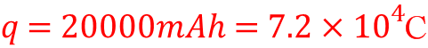
最多能储存能量为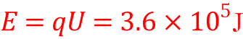，故B错误；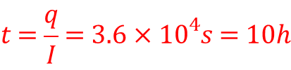，故C错误；由于其转换率为0.6所以释放的电荷量为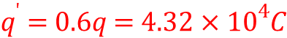，对电池充电的次数为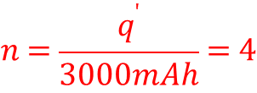，故D正确。
2. (2019河北保定期末)下表是某种型号的扫地机器人产品的铭牌，已知当扫地机器人剩余电池容量为总容量的20%时．机器人将停止扫地，寻觅充电基座自动回去充电。如果该机器人扫地时一直处于额定工作状态，则（ ）

额定工作电压 | 12V
额定功率 | 30W
电池容量 | 2400mAh
A．扫地时电流为2400mA B．扫地时电流为3.33A
C．扫地时机器人电阻为3.5Ω D．机器人可以连续扫地60min
【参考答案】A
【名师解析】由P=UI可得扫地时电流I=P/U=40/12A=3.33A，选项A错误B正确；扫地机器人为非纯电阻元件，由扫地机器人铭牌数据不能得出扫地时机器人电阻，选项C错误；设机器人可以连续扫地时间为t，由2400mAh=2.4×3600C=3.33t可得t=43.2×60s=43.2min，选项D错误。
3.（2018西城二模）电动汽车由于节能环保的重要优势，越来越被大家认可。电动汽车储能部件是由多个蓄电池串联叠置组成的电池组，如图所示。某品牌电动小轿车蓄电池的数据如下表所示。下列说法正确的是（ ）
教材图
电池只数 | 输入电压 | 充电参数 | 放电时平均电压/只 | 电池容量/只
100只 | 交流220 | 420V，20A | 3.3V | 120Ah
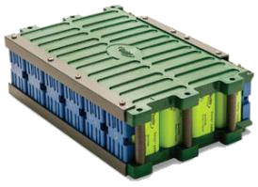
A．将电池组的两极直接接在交流电上进行充电
B．电池容量的单位Ah就是能量单位
C．该电池组充电时的功率为4.4kW
D．该电池组充满电所储存的能量为1.4╳10⁸J
【参考答案】D
【名师解析】电池组需要通过专用充电器接在220V交流电上进行充电，选项A错误；电池容量的单位Ah是电流与时间乘积，根据q=It可知，是电荷量单位，选项B错误；根据表中充电参数420V，20A，可知该电池组充电时的功率为P=UI=420×20W=8400W=8.4kW，选项C错误；q=It=120×3600C，该电池组充满电所储存的能量为E=100Uq=100×3.3×120×3600J=1.4╳10⁸J，选项D正确。
4．（2017北京东城二模）移动电源（俗称充电宝）解决了众多移动设备的“缺电之苦”，受到越来越多人的青睐。 目前市场上大多数充电宝的核心部件是锂离子电池（电动势3.7 V）及其充放电保护电路、充放电管理电路、升压电路等。其中的升压电路可以将锂离子电池的输出电压提升到手机、平板电脑等移动设备所要求的输入电压(5 V)。
由于锂离子电池的材料特性，在电池短路、过高或过低温度、过度充电或放电等情况下都有可能引起电池漏液、起火或爆炸。为安全起见，中国民航总局做出了相关规定，如图1所示。
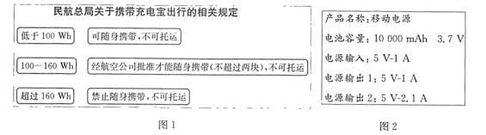
为了给智能手机充电，小明购买了一款移动电源，其铭牌如图2所示。给手机充电时该移动电源的效率按80%计算。
根据以上材料，请你判断（ ）
A．这款移动电源能为手机提供的最大充电量为8000 mAh
B．这款移动电源充满电后所储存的总化学能为37 Wh
C．乘飞机出行时，这款移动电源可以托运
D．Wh与mAh均为能量单位
【参考答案】B
【名师解析】这款移动电源能为手机提供的最大充电量为10 000 mAh，选项A错误；这款移动电源充满电后所储存的总电能为10 000 mAh×3.7V=37Wh，由能量守恒定律可知总化学能为37 Wh，选项B正确。乘飞机出行时，这款移动电源可以随身携带，不可以托运，选项C错误。Wh为能量单位，mAh为电量单位，选项D错误。此题正确选项为B。
5. （2018浙江名校联考）如图是某品牌吊扇的相关参数，假设吊扇的吊杆下方的转盘与扇叶的总质量为 7 kg, 则吊扇（g=10m/s²） （ ）
A.吊扇的内电阻为880 Ω B.以额定功率工作时通过吊扇的电流为0.25 A
C.正常工作时吊扇机械功率等于55 W D.正常工作时吊杆对转盘的拉力大于70 N
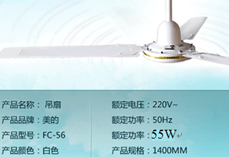
【参考答案】B
【命题意图】本题考查对吊扇铭牌数据的理解，意在考查运用电功率、能量守恒定律、牛顿运动定律等相关知识分析解决实际问题的能力。
【解题思路】由于吊扇不是纯电阻元件，根据题述和铭牌数据，不能计算出吊扇的内电阻，选项A错误；由P=UI可得：以额定功率工作时通过吊扇的电流为I=P/U=0.25 A，选项B正确；铭牌中给出的是吊扇额定电功率55W，由于电流热效应和机械损耗，正常工作时吊扇机械功率一定小于55 W，选项C错误；吊扇正常工作时，对空气有向下的作用力，根据牛顿第三定律，空气对吊扇有向上的作用力，所以正常工作时吊杆对转盘的拉力一定小于70 N，选项D错误。
6.(多选)下表列出了某品牌电动自行车及所用电动机的主要技术参数，不计其自身机械损耗。若该车在额定状态下以最大运行速度行驶，则( )

自重 | 40 kg | 额定电压 | 48 V
载重 | 75 kg | 额定电流 | 12 A
最大行驶速度 | 20 km/h | 额定输出功率 | 350 W
A.电动机的输入功率为576 W B.电动机的内电阻为4 Ω
C.该车获得的牵引力为104 N D.该车受到的阻力为63 N
【参考答案】AD
【名师解析】 由于U＝48 V，I＝12 A，则P＝IU＝576 W，故选项A正确；因P_{入}＝P_{出}＋I²r，r＝＝ Ω＝1.57 Ω，故选项B错误；由P_{出}＝Fv＝F_{f}v，F＝F_{f}＝63 N，故选项C错误，D正确。
7.某电力公司曾举办“计量日进您家”活动，免费上门为市民进行家庭用电耗能诊断分析，针对每户家庭提出个性化的节能建议。在上门实测过程中，电力技术人员发现，家电待机耗电成为最容易被市民忽略的问题。以电视机为例，待机一天的耗电量在0.2度左右，小小机顶盒一天待机耗电量更是高达0.4度。根据专家统计：每使用1度(千瓦时)电，就相应消耗了0.4 kg标准煤，同时产生0.272 kg碳粉尘、0.997 kg二氧化碳、0.03 kg二氧化硫、0.015 kg氮氧化物，根据下表提供的数据，若按照1度电电费为0.5元，估算一户普通家庭待机一年（ ）
每户普通家庭家用电器平均数 | 一台台式电脑 | 两台平板电视机 | 两台空调 | 一台洗衣机
每台电器待机平均功率(W) | 4 | 1 | 4 | 2
A.多消耗电能14度 B.多交电费7元
C.相应多消耗了标准煤56 kg D.相应产生的二氧化碳为1 400 kg
【参考答案】C
【名师解析】 一户普通家庭待机一年消耗电能为E＝(4＋2×1＋2×4＋1×2)×24×365÷1 000度≈140度，相应消耗了标准煤m₁＝140×0.4 kg＝56 kg，选项A错误，C正确；多交电费140×0.5元＝70元，选项B错误；相应产生的二氧化碳为m₂＝140×0.997 kg≈140 kg，选项D错误。
8.（2019浙江大学附中模拟）如图所示的电动自行车既可以电动骑行，也可以脚踏骑行。当电动骑行时，蓄电池对车上的电动机供电，电动机为车提供动力。下表是某型号电动自行车的主要技术参数，根据学过的物理知识，判断以下估算结果中合理的是（ ）
整车 | 整车质量 | 40kg
整车 | 最高车速 | 30km/h
整车 | 最大噪声 | 62dB
蓄电池 | 电压 | 48V
蓄电池 | 容量 | 12Ah
电动机 | 额定电压 | 48V
电动机 | 额定功率 | 240W
A. 电动骑行过程中，电动机的工作电流保持5A不变
B. 蓄电池一次充足电，放电时可输出的电能最多约为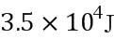
C. 若蓄电池储存能量的80%用于驱动电动自行车在平均阻力为40N的水平公路上匀速行驶，蓄电池一次充满电后，最多可供电动骑行约41m
D. 蓄电池一次充电后，该电动自行车最多可供电动骑行2.4h
【参考答案】C
【名师解析】由P=UI可得，电动机的额定电流：I_{电动机}=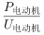==5A，因电动机行驶过程中不一定以额定功率行驶，所以，电动机的工作电流不一定是5A，选项A错误；蓄电池一次充足电后放电时可输出的最多电能：W_{电}=U_{电}I_{电}t_{电}=48V×12A×3600s=2.0736×10⁶J，故B错误；每次充电可以给电动机提供的电能：
W_{机械}=W_{电}×80%=2.0736×10⁶J×80%=1.65888×10⁶J，因电动车匀速行驶，所以，受到的牵引力F=f=40N，由W=Fs可得，最远行驶的距离：s=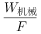=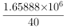=41472m≈41km，选项C正确；由I=可得，该电动自行车最多可供电动车骑行的时间：t=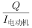=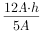═2.4h，因电动车行驶时，蓄电池不能完全放电，
所以，该电动自行车最多可供电动车骑行的时间小于2.4h，选项D错误。
【关键点拨】知道电动机的额定电压和额定功率，根据P=UI求出额定电流，电动机行驶过程中不一定以额定功率行驶，通过电动机的电流不一定等于额定电流；知道蓄电池的电压和容量，根据W=UIt求出蓄电池一次充足电后放电时可输出的最多电能；根据效率公式求出蓄电池提供的电能，电动车匀速行驶时受到的牵引力和阻力是一对平衡力，二力的大小相等，根据W=Fs求出蓄电池一次充电最多能连续电动车行驶的距离；根据I=求出蓄电池一次充电后，完全放电时该电动自行车最多可供电动车骑行的时间，但蓄电池不能完全放电。本题考查了学生对电功率公式、电功公式、做功公式、效率公式的掌握和运用，要注意正常行驶时的功率和额定功率相等，否则两个功率不相等，要学会从题目所给信息中找到有用的数据。
二．计算题
1.下表是一辆电动自行车的部分技术指标，其中额定车速是指电动自行车满载情况下在水平平直道路上以额定功率匀速行驶的速度。
额定车速 | 整车质量 | 载重 | 额定输出功率 | 电动机额定工作电压和电流
18km/h | 40kg | 80kg | 180W | 36V/6A

请参考表中数据，完成下列问题 (g取10 m/s²)：
(1) 此电动机的电阻是多少？正常工作时，电动机的效率是多少？
(2) 在水平平直道路上行驶过程中电动自行车受阻力是车重（包括载重）的k倍，试计算k的大小。
(3) 仍在上述道路上行驶，若电动自行车满载时以额定功率行驶，当车速为2m/s时的加速度为多少？
【名师解析】
(1) 从表中可知，输出功率P_{出}= 180W，输入功率P_{入}=UI=36×6W=216W
P_{损}= P_{入}-P_{出} =36W ，，
由 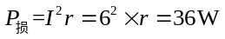 解得此电动机的电阻 r=1 Ω 。
正常工作时，电动机的效率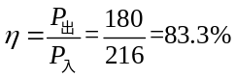
(2)根据题述，阻力f= k(M+m)g，额定车速v_{m}=18km/h=5m/s，
在水平平直道路上行驶过程中，F=f。
由P_{出}=Fv_{m}=k(M+m)gv_{m}
解得：k=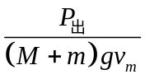 =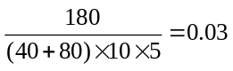
(3)由 P_{出}=Fv 解得当车速为2m/s时的牵引力F=90N
由牛顿第二定律，F-k（M+m）g=（M+m）a
解得加速度为a=0.45 m/s²
2.(14分)表中是一辆电动自行车说明书上的一些技术参数，根据表中提供的信息，探究以下问题：
规格 |  | 后轮驱动直流电机
车型 | 26″电动自行车 | 额定输出功率 | 120 W
整车质量 | 30 kg | 额定电压 | 40 V
最大载重 | 120 kg | 额定电流 | 3.5 A
(1)在额定电压下工作时，该电机的内阻是多少，其效率为多大；
(2)假设行驶过程中所受阻力是车和人总重的0.02，在最大载重量的情况下，人骑车行驶的最大速度为多大.(g取10 m/s²)
【参考答案】(1)1.63 Ω 85.7% (2)4 m/s
【名师解析】(1)由题目提供的表可知，电机的输出功率为P_{出}＝120 W，额定电压为U₀＝40 V，额定电流为I₀＝3.5 A
电机正常工作时输入功率为
P_{入}＝U₀I₀＝40×3.5 W＝140 W
所以电机的效率为
η＝×100%＝×100%≈85.7%
设电机的内阻为r，
则由欧姆定律知P_{入}－P_{出}＝Ir
解得r≈1.63 Ω.
(2)设车的质量为m，人的质量为M，由题意知行驶时所受阻力为F_{阻}＝k(M＋m)g，当达到最大速度v_{max}时，应用P_{出}＝F_{阻}v_{max}解得v_{max}＝4 m/s.

